ACCESSOIRE BATONS

XH-01 Poignées de ski de fond

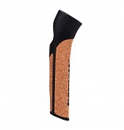
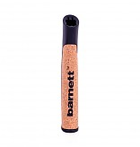

Tour insertion dragonne : 1,3 cm
Tour de poignée : 4 cm
Les poignées XH-01 sont des poignées ergonomiques pour bâtons de ski de fond et de ski-roues.
L'utilisation du liège offre confort et adhérence.
Vendues par paires.
Caractéristiques techniques: Matériau: liège naturel et Nylon Poids (la paire): 64g

- Matériau : liège naturel et Nylon
- Poids (la paire) : 64g

6,2 cm

